三门峡市中心医院电脑耗材

（墨盒、硒鼓）采购项目

竞争性磋商文件



项目编号：SGZ[2025]162-ZC110 、三财竞磋采购-2025-17

采 购 人：三门峡市中心医院

代 理 机 构：河南飞洋建设工程咨询有限公司

日 期：二〇二五年四月

**目 录**

第一章 竞争性磋商公告 2

第二章 供应商须知 8

第三章 采购内容及技术要求 26

第四章 合同条款及合同文件格式 30

第五章 评审标准 37

第六章 磋商文件格式 47

1. **竞争性磋商公告**

项目概况

三门峡市中心医院电脑耗材（墨盒、硒鼓）采购项目的潜在投标人应在三门峡市公共资源交易中心网获取磋商文件，并于2025年05月12日08时20分（北京时间）前递交响应文件。

一、项目基本情况

1.项目编号: SGZ[2025]162-ZC110、三财竞磋采购-2025-17

2.项目名称：三门峡市中心医院电脑耗材（墨盒、硒鼓）采购项目

3.采购方式：竞争性磋商

4.预算金额：1200000.00元

最高限价：采购内容及要求中各控制价的100%

|  |  |  |  |  |
| --- | --- | --- | --- | --- |
| 序号 | 包号 | 包名称 | 包预算  （元） | 包最高限价  （元） |
| 1 | SGZ[2025]162-ZC110-1 | 三门峡市中心医院电脑耗材（墨盒、硒鼓）采购项目 | 1200000.00 | 采购内容及要求中各控制价的100% |

5、采购需求（包括但不限于标的的名称、数量、简要技术需求或服务要求等）

5.1采购范围：三门峡市中心医院电脑耗材（墨盒、硒鼓）采购及验收、质保期服务、与货物有关的运输和保险及其他伴随服务服务，具体采购内容及要求详见竞争性磋商文件。

5.2资金来源：自筹资金，已落实。

5.3供货期限：自签订合同之日起一年，一年内根据采购人实际需求进行供货。

5.4质量要求：符合国家的法律法规和行业技术要求。

5.5交 货 期：收到采购人需求订单后，20分钟内送达甲方指定地点，紧急物资按照采购人要求时间完成供货。

5.6交货地点：采购人指定地点。

6、合同履行期限：按合同约定执行

7、本项目是否接受联合体投标：否

二、申请人资格要求

1.满足《中华人民共和国政府采购法》第二十二条规定；

2.落实政府采购政策满足的资格要求：无

3.本项目的特定资格要求

3.1、投标供应商须具有合法有效的营业执照；

3.2、供应商须承诺本企业无商业贿赂和不正当竞争行为。

3.3、根据《关于在政府采购活动中查询及使用信用记录有关问题的通知》(财库[2016]125号)和豫财购【2016】15号的规定，对列入失信被执行人、重大税收违法失信主体、政府采购严重违法失信行为记录名单的供应商，拒绝参与本项目采购活动；须提供中国执行信息公开网（http://zxgk.court.gov.cn/）关于“失信被执行人”查询截图；信用中国(www.creditchina.gov.cn）关于“重大税收违法失信主体”查询截图；中国政府采购网（www.ccgp.gov.cn）关于“政府采购严重违法失信行为记录名单”查询截图。查提供网站的查询结果截图，截图要显示查询时间，查询时间自本公告发布之日起。

3.4、本项目不接受联合体投标。提供非联合体承诺书，格式自拟。

3.5、单位负责人为同一人或者存在直接控股、管理关系的不同供应商，不得参加同一合同项下的政府采购活动；（供应商自行承诺，格式自拟）；

三、获取采购文件

1.时间：2025年04月26日至2025年05月11日，每天上午00:00至12:00，下午12:00至23:59（北京时间）

2.地点：三门峡市公共资源交易中心网

3.方式：供应商凭CA数字证书通过三门峡市公共资源交易中心网（网址：http://gzjy.smx.gov.cn/），点击交易平台选择“市场主体登录”，登陆系统后，点击采购业务-业务管理-竞争性磋商文件领取菜单-点击领取按钮-领取.smxzf格式的电子竞争性磋商文件。

办理CA证书链接：http://gzjy.smx.gov.cn/fwzn/004003/20201019/a8fae6a0-baed-499b-bb50-8ecc8828a2ca.html

4.售价：0元

四、响应文件提交

1.时间：2025年05月12日08时20分（北京时间）

2.地点：加密电子竞争性磋商响应文件须在磋商截止时间前通过三门峡市公共资源交易中心电子交易平台加密上传。

五、响应文件开启

1.时间：2025年05月12日08时20分（北京时间）

2.地点：三门峡市公共资源交易中心五楼开标区

六、发布公告的媒介及公告期限

本次公告在《河南招标采购综合网》、《三门峡市公共资源交易中心网》上发布。

七、其他补充事宜

本项目实行资格后审，根据优化营商环境的要求，评标时审查内容以投标文件为准：

1、资格评（预）审部分：资格评（预）审以投标文件为准，其上传资料真实性由投标人自行承担，同时，投标人应在开标前自行完善主体库信息。

2、评标打分部分：评标打分部分仍按照100分制原则进行，涉及到资格审查、企业荣誉、人员业绩、企业业绩等计分部分时，以投标单位自行上传到投标文件中的相应内容为准。

3、投标文件编制部分：在招标文件中要求投标人按照投标文件格式进行投标文件编制，在投标文件编制时，应明确将投标单位企业基本情况、资质情况、人员情况、财务情况、业绩情况编入投标文件，便于进行资格审查及评标打分。

4、我单位（采购人）严格按三财购【2021】9号文要求的时限发布中标结果公告，发出中标通知书，签订采购合同，上传采购合同。

八、凡对本次招标提出询问，请按照以下方式联系

1.采购人：三门峡市中心医院

地 址： 三门峡市崤山路中段

联系人：王先生

联系方式：0398-3118666

2.采购代理机构：河南飞洋建设工程咨询有限公司

地址：三门峡市上阳路南段河堤北路四街坊-8号楼

联系人：宗航

联系方式：15516319990

3.项目联系方式

联系人：宗航

联系方式：15516319990

4.监督部门：中共三门峡市中心医院纪律检查委员会

电 话：0398-3118019

**第二章 供应商须知**

须知前附表

|  |  |  |
| --- | --- | --- |
| 项号 | 内容 | 综合说明与要求 |
| 1 | 综合说明 | 项目名称：三门峡市中心医院电脑耗材（墨盒、硒鼓）采购项目 |
| 2 | 项目编号 | SGZ[2025]162-ZC110、三财竞磋采购-2025-17 |
| 3 | 采购单位 | 三门峡市中心医院 |
| 4 | 采购范围 | 三门峡市中心医院电脑耗材（墨盒、硒鼓）采购及验收、质保期服务、与货物有关的运输和保险及其他伴随服务服务，具体采购内容及要求详见竞争性磋商文件。 |
| 5 | 供货期限 | 自签订合同之日起一年，一年内根据采购人实际需求进行供货。 |
| 7 | 质量要求 | 符合国家的法律法规和行业技术要求。 |
| 8 | 交货期 | 收到采购人需求订单后，20分钟内送达甲方指定地点，紧急物资按照采购人要求时间完成供货 |
| 9 | 交货地点 | 采购人指定地点 |
| 10 | 资金来源 | 自筹资金，已落实 |
| 11 | 磋商供应商资格要求 | 1、投标供应商须具有合法有效的营业执照；  2、供应商须承诺本企业无商业贿赂和不正当竞争行为。  3.3、根据《关于在政府采购活动中查询及使用信用记录有关问题的通知》(财库[2016]125号)和豫财购【2016】15号的规定，对列入失信被执行人、重大税收违法失信主体、政府采购严重违法失信行为记录名单的供应商，拒绝参与本项目采购活动；须提供中国执行信息公开网（http://zxgk.court.gov.cn/）关于“失信被执行人”查询截图；信用中国(www.creditchina.gov.cn）关于“重大税收违法失信主体”查询截图；中国政府采购网（www.ccgp.gov.cn）关于“政府采购严重违法失信行为记录名单”查询截图。查提供网站的查询结果截图，截图要显示查询时间，查询时间自本公告发布之日起。  .4、本项目不接受联合体投标。提供非联合体承诺书，格式自拟。  5、单位负责人为同一人或者存在直接控股、管理关系的不同供应商，不得参加同一合同项下的政府采购活动；（供应商自行承诺，格式自拟）； |
| 12 | 竞争性磋商有效期 | 60日历天(从磋商截止之日算起) |
| 13 | 竞争性磋商保证金 | 根据《河南省财政厅关于优化政府采购营商环境有关问题的通知》（豫财购【2019】4号）第6条的规定，磋商保证金不再收取。 |
| 14 | 付款方式 | 乙方按月开具有效含税发票，经甲方审核无误，2个月支付一次。 |
| 15 | 竞争性磋商响应文件份数 | 本项目为电子化、无纸化交易项目。（不适用） |
| 16 | 磋商响应文件递交截止时间 | 时间：2025年05月12日08时20分 |
| 17 | 磋商响应文件递交 | 电子竞争性响应文件的电子版用企业和法人CA数字证书在磋商截止时间前上传至“三门峡市公共资源交易中心网站”。 |
| 18 | 磋商时间及地点 | 时间：2025年05月12日08时20分  地点：三门峡市公共资源交易中心开标室 |
| 19 | 磋商小组的组建 | 磋商小组成员为3人，其中采购人代表1人，其余专家2人从相关专家库中随机抽取。  业主评委无评审费。 |
| 20 | 是否授权磋商小组确定中标人 | 否，根据排名推荐3名成交候选人 |
| 21 | 磋商标准及方法 | 由磋商小组采用综合评分法对提交最后报价的磋商供应商的磋商响应文件和最后报价进行综合评分。综合评分法，是指磋商响应文件满足竞争性磋商文件全部实质性要求且按评审因素的量化指标评审得分最高的供应商为成交候选供应商的磋商方法。 |
| 22 | 履约保证金 | 无 |
| 23 | 预算价 | 报价方式：费率报价，（供应商完成本项目采购内容及要求的内容所报出的费率）。  本项目采购最高限价为：采购内容及要求各控制价的100%，凡供应商谈判报价超出“采购最高限价”的，该供应商的响应文件应作无效响应处理。  结算价=控制价*供应商所报费率 |
| 24 | 报价 | 本次磋商应以优惠率报价，分两次进行报价。 |
| 25 | 交货要求 | 国产产品生产日期不超过3个月；进口产品生产日期不超过6个月。 |
| 27 | 电子化注意事项 | 具体要求：本项目为电子化、无纸化交易项目，响应文件是响应人、供应商（以下简称“响应人”）通过中心响应文件制作系统制作，并经过签章和加密后生成的电子版响应文件。  电子化响应文件具体制作文件请点击https://download.bqpoint.com/download/downloadlist.html?SoftTypeCode=06进行下载。  温馨提示：本项目为电子化、无纸化交易项目，为保证您能投标成功，请需仔细阅读以下条款。  一、电子化投标  （一）电子化响应文件的签章  1、响应人在生成电子化响应文件后，应对电子化响应文件进行签章，未进行签章的视为无效投标。  2、竞争性磋商文件中要求法定代表人或授权委托人签字或盖章的，响应人在进行电子化响应文件签章时，以签盖法定代表人签章为准。  （二）电子化响应文件的格式及上传投标  1、响应人所上传的电子化响应文件，应是通过中心响应文件制作系统制作的（响应文件制作工具下载地址：https://download.bqpoint.com/download/downloadlist.html?SoftTypeCode=06），经过签章和加密后生成的电子版响应文件。其中包含用于响应文件上传的主文件（后缀为.smxtf）和用于应急补救的响应文件备份文件（后缀为.nsmxtf）。备份文件主要用于电子化开标出现技术问题后的补救，请投标人随身携带。  注：响应人投报多个标段的，需要每个标段单独制作电子响应文件。  2、电子化响应文件应在磋商截止时间前成功上传至三门峡市公共资源电子化交易系统。至磋商截止时间止，仍未上传成功的电子化响应文件将不予接收。  注：如按照电子化投标操作教材制作完成的电子化响应文件无法上传的，响应人应在磋商截止时间前尽早的联系中心技术人员，以便有充分的时间进行处理。响应人应充分考虑到处理技术问题和上传数据等工作所需的时间问题，响应文件未在磋商截止时间前成功上传的，其响应文件不予接收。  技术联系电话：0398-3117095 3117080  新点客服电话:4009980000  （三）电子化项目开标、解密、评标  1、本项目采用电子化、无纸化进行磋商，开标当日，响应人无需到开标现场参加开标会议，响应人应当在磋商截止时间前，登陆不见面开标大厅选择登陆三门峡市公共资源电子招投标系统进行登陆（网址为http://122.112.246.33/BidOpening/bidopeninghallaction/hall/login）,在线准时参加开标活动并进行响应文件解密等。  2、电子化响应文件采用一次加密方式。开标时，由响应人使用CA 证书，在规定时间内对其电子化响应文件进行解密。每位响应人的解密时间为开标时间起30分钟内，如在规定时间内未完成解密的，其响应文件不予开标。  3、电子化响应文件解密异常的处理  如出现响应人的电子响应文件无法解密等异常情况，响应人应及时致电中介服务机构说明。响应文件异常，按以下步骤进行处理：  （1）首先由技术人员进行问题排查。  （2）经技术人员排查后，是响应人文件自身问题导致响应文件无法解密的，该响应文件将不予接收、解密。开标会议继续进行。  （3）经技术人员排查后，如果是电子化交易系统问题造成响应文件无法解密的，将由技术人员对问题进行处理。如短时间内问题无法解决的，将由中介服务机构向监督部门申请，经监督部门同意后，暂停开标会议，待问题解决后继续开标。  4、待所有响应人响应文件解密完成后，由中介服务机构操作，对所有已解密响应文件进行解密。  响应人应保证在磋商期间电话、电脑、网络能够正常工作，响应人因停电、电脑病毒、网络堵塞等原因，未在规定的解密时间内对响应文件进行解密的，其响应文件不予接收。  5、磋商时响应人可登录到交易系统中在开标解密栏中点击报价一览表查看自己的磋商报价。如对磋商过程有异议的，应在响应人解密成功后10分钟内向中介服务机构电话质疑。中介服务机构应在监督人员的监督下进行免提通话接受投标人的质疑并做好书面记录。响应人未在规定时间内提出质疑的，视为认可磋商过程。  6、评标时，评标委员会对电子化响应文件有质疑的，将通过电子化交易系统对响应人发起质疑，并在监督人员的监督下，用免提模式致电需要答复的响应人对质疑进行回复。响应人的回复文件必须以经过响应人和其法定代表人签章的PDF格式文件为准，并通过电子化交易系统提交至评标委员会。  7、如评标委员会对需要回复的响应人连续三次致电未接通的，视为响应人放弃回复，评标委员会将自行对需要回复的内容进行认定。  二、资格审查资料  本项目实行资格后审，资格评审以响应文件为准，其上传资料真实性由投标人自行承担，同时，投标人要完善主体库。提示：本项目为电子化、无纸化交易项目，为保证您能投标成功，请需仔细阅读以上条款。 |
| 28 | 其他补充事宜 | 本项目实行资格后审，根据优化营商环境的要求，评标时审查内容以投标文件为准：  1、资格评（预）审部分：资格评（预）审以投标文件为准，其上传资料真实性由投标人自行承担，同时，投标人应在开标前自行完善主体库信息。  2、评标打分部分：评标打分部分仍按照100分制原则进行，涉及到资格审查、企业荣誉、人员业绩、企业业绩等计分部分时，以投标单位自行上传到投标文件中的相应内容为准。  3、投标文件编制部分：在招标文件中要求投标人按照投标文件格式进行投标文件编制，在投标文件编制时，应明确将投标单位企业基本情况、资质情况、人员情况、财务情况、业绩情况编入投标文件，便于进行资格审查及评标打分。  4、我单位（采购人）严格按三财购【2021】9号文要求的时限发布中标结果公告，发出中标通知书，签订采购合同，上传采购合同。  5、业主评委无评审费， |
| 29 | 所属行业 | 工业 |
| 30 | 招标  代理费 | 招标代理服务费参照《河南省招标代理服务收费指导意见》（豫招协【2023】002号）计取，由成交人支付。  收款单位:河南飞洋建设工程咨询有限公司三门峡分公司  开 户 行:中原银行三门峡分行营业部  账 号：600310090000003528 |

一、说明

1.适用范围

本竞争性磋商文件仅适用于竞争性磋商公告中所叙述项目的相关采购。

2.定义

2.1 “采购人”系指本次采购项目的采购单位。

2.2 “采购代理机构”系指本次采购项目活动组织方。

2.3 “供应商”系指购买了本次竞争性磋商文件，且已经提交本次响应性文件。

2.4 “供应商代表”系指代表供应商参加本次磋商活动的磋商供应商的法定代表人或其委托代理人。

2.5 “货物”系指供应商按竞争性磋商文件规定的采购人所要求的一切项目内容。

2.6 “相关服务”系指竞争性磋商文件规定磋商供应商须承担的与本次采购项目相关的服务、协调工作以及其他类似的义务。

2.7 “竞争性磋商文件有效期”系指本次采购项目递交响应性文件截止之日起至合同签订之日止的期限。成交供应商的竞争性磋商文件有效期至合同完全履行止。

3.磋商预算价

本次磋商预算价为：采购内容及要求各控制价的100%，供应商报价超过采购控制价的响应文件将被拒绝

4.供应商应提交的资格证明文件

详见供应商须知

5.联合体参加磋商

5.1 本项目不接受联合体参加磋商。

6.转包与分包

6.1 本项目不允许采取转包方式履行合同。

6.2 本项目不允许采取分包方式履行合同。

7.特别说明：

7.1供应商代表只能接受一个供应商的委托参加磋商。

7.2 供应商在磋商活动中提供虚假材料或从事其他违法活动的,其响应无效，由相关部门查处。

8.质疑和投诉

8.1供应商认为磋商过程和成交结果使自己的合法权益受到损害的，应当在知道或者应知其权益受到损害之日起 7 个工作日内，向采购人或采购代理机构提出质疑。供应商对采购人或采购代理机构的质疑答复不满意或采购人或采购代理机构未在规定时间内作出答复的，可以在答复期满后 15 个工作日内向同级财政部门投诉。

8.2 质疑、投诉应当采用书面形式，质疑书、投诉书均应明确阐述竞争性磋商文件、磋商过程和磋商结果中使自己合法权益受到损害的实质性内容，提供相关事实、依据和证据及其来源或线索，便于有关单位调查、答复和处理。

9.供应商的风险

供应商没有按照竞争性磋商文件要求提供全部资料，或者供应商没有对响应性文件在各方面都作出实质性响应是供应商的风险，并可能导致其响应被拒绝。

二、竞争性磋商文件

10.竞争性磋商文件的构成。本竞争性磋商文件由以下部分组成：

10.1 竞争性磋商公告

10.2供应商须知

10.3 采购内容及技术要求

10.4 合同条款及合同文件格式

10.5 评审标准

10.6磋商文件格式

11.竞争性磋商文件的澄清与修改

11.1 采购代理机构对已发出的竞争性磋商文件进行必要澄清、修改或补充的，应当在竞争性磋商文件要求提交响应性文件截止时间5日（如至原定截止时间不足5日，则需延长磋商开始时间）前，在《河南招标采购综合网》和《三门峡市公共资源交易中心网》等相关媒体上发布更正公告。竞争性磋商文件公示期间对竞争性磋商文件进行的澄清、修改或补充不受上述限制。

11.2 竞争性磋商文件澄清、修改或补充的内容为竞争性磋商文件的组成部分。

11.3 竞争性磋商文件的澄清、修改或补充都应通过本代理机构以法定形式发布。采购人未通过本采购理机构对竞争性磋商文件进行的澄清、修改或补充无效，磋商时不予认可。

11.4 采购代理机构可以视采购具体情况，延长递交响应性文件截止时间和开始磋商时间，但至少应当在竞争性磋商文件要求提交响应性文件的截止时间5日前，在《河南招标采购综合网》和《三门峡市公共资源交易中心网》等相关媒体上发布更正公告。

三、响应性文件的编制

12.要求

12.1供应商应仔细阅读竞争性磋商文件的所有内容，按照竞争性磋商文件提供的格式编写响应性文件，不得缺少任何竞争性磋商文件要求填写的表格或提交的资料。竞争性磋商文件提供格式的按格式填列，未提供格式的可自行拟定。响应性文件应对竞争性磋商文件的要求作出实质性响应（包括响应性文件格式要求），供应商对所提供的全部资料的合法性、真实性负责。

13.响应性文件的语言和计量单位

13.1 响应性文件以及供应商与采购、代理机构就有关磋商事宜的所有来往函电均应使用简体中文书写。

13.2 关于计量单位，竞争性磋商文件已有明确规定的，使用竞争性磋商文件规定的计量单位；竞争性磋商文件没有规定的，应采用中华人民共和国法定计量单位。

14.响应性文件的组成。响应性文件应包括下列部分：

一、法定代表人身份证明书

二、授权委托书

三、磋 商 函

四、投标函附表

五、资格证明文件

六、磋商承诺函

七、投标供应商资格声明函

八、技术部分（根据评分办法编制，格式自拟）

九、商务部分（根据评分办法编制，格式自拟）

十、其他资料

15.1 响应性文件从所规定的递交响应性文件截止期之后开始生效，有效期不足将导致其响应性文件被拒绝。成交供应商的响应性文件有效期至合同完全履行止。

15.2 特殊情况下采购代理机构可于响应性文件有效期满之前书面要求供应商同意延长有效期，供应商应在采购代理机构规定的期限内以书面形式予以答复。供应商可以拒绝上述要求而其磋商保证金可按规定予以退还。供应商答复不明确或者逾期未答复的，均视为拒绝上述要求。对于接受该要求的供应商，既不要求也不允许其修改响应性文件，但将要求其相应延长磋商保证金有效期，有关退还和不予退还磋商保证金的规定在响应性文件有效期延长期内继续有效。

16.磋商报价

16.1 所有磋商报价均以人民币元为计算单位。供应商的报价为项目实施所需的人工费、服务费、运输费、税费、服务费及完成项目所需其他一切费用。

16.2供应商要按磋商函附表的内容填写。

16.3 本次磋商应以人民币报价，分两次进行报价。

17、磋商保证金

17.1根据《河南省财政厅关于优化政府采购营商环境有关问题的通知》（豫财购【2019】4号）第6条的规定，保证金不再收取。

18. 响应性文件的签署

18.1 供应商应按本竞争性磋商文件规定的格式和顺序编制响应性文件。除了响应性文件封面以外，每个页面都要在明显位置编制页码，按流水顺序填写，响应性文件的目录必须编序。响应性文件内容不完整、编排混乱导致被误读、漏读或者查找不到相关内容的，由供应商负责。

四、响应性文件的递交

19.响应性文件的递交

在响应文件截止时间前上传至三门峡市公共资源交易中心系统平台。

20.响应性文件的修改和撤回

20.1 供应商在递交竞争性磋商文件截止时间前，可以对所提交的响应性文件进行补充、修改或者撤回。

21. 供应商有下列情形之一的，采购人或采购代理机构将拒绝接受其响应性文件：

21. 1 在竞争性磋商文件规定的递交竞争性磋商文件截止时间之后上传竞争性磋商文件的。

五、磋商

22、磋商仪式

本项目采用电子化、无纸化进行招标，开标当日，投标供应商无需到开标现场参加开标会议，投标供应商应当在投标截止时间前，登陆不见面开标大厅选择登陆三门峡市公共资源电子招投标系统进行登陆（网址为http://120.194.249.36:10094/BidOpening/bidopeninghallaction/hall/login）,在线准时参加开标活动并进行投标文件解密等.

23、磋商小组

采购代理机构根据采购项目的特点依法组建磋商小组。磋商小组由采购人代表和有关技术、经济等方面的专家组成，成员为 3 人。其中：技术、经济等方面的专家 2 名，采购人代表 1 名。采购人代表不得担任磋商小组组长。

24、磋商工作纪律及保密

评审专家应当遵守评审工作纪律，不得泄露评审情况和评审中获悉的商业秘密。

25、磋商小组工作原则

磋商小组成员应当按照客观、公正、审慎的原则，根据磋商文件规定的评审程序、评审方法和评审标准进行独立评审。未实质性响应磋商文件的响应文件按无效响应处理，磋商小组应当告知提交响应文件的供应商。

26、响应文件审查

磋商小组在对响应文件的有效性、完整性和响应程度进行审查时，可以要求供应商对响应文件中含义不明确、同类问题表述不一致或者有明显文字和计算错误的内容等作出必要的澄清、说明或者更正。供应商的澄清、说明或者更正不得超出响应文件的范围或者改变响应文件的实质性内容。

27、供应商澄清

磋商小组要求供应商澄清、说明或者更正响应文件将在电子系统作出。

28、磋商程序、最后报价、综合评分

磋商小组所有成员应当集中与单一供应商分别进行磋商，并给予所有参加磋商的供应商平等的磋商机会。

在磋商过程中，磋商小组可以根据磋商文件和磋商情况实质性变动采购需求中的技术、服务要求以及合同草案条款，但不得变动磋商文件中的其他内容。对磋商文件作出的实质性变动是磋商文件的有效组成部分，磋商小组应当及时通知所有参加磋商的供应商。供应商应当按照磋商文件的变动情况和磋商小组的要求重新提交响应文件，并由其法定代表人或授权代表签字或者加盖公章。

磋商文件能够详细列明采购的的技术、服务要求的，磋商结束后，磋商小组将要求所有实质性响应的供应商提交最后报价。最后报价是供应商响应文件的有效组成部分。

已提交响应文件的供应商，在提交最后报价之前，可以根据情况退出磋商。

经磋商确定最终采购需求和提交最后报价的供应商后，由磋商小组采用综合评分法对提交最后报价的供应商的响应文件和最后报价进行综合评分。综合评分法，是指响应文件满足磋商文件全部实质性要求且按评审因素的量化指标评审得分最高的供应商为成交候选供应商的评审方法。

评审时，磋商小组各成员独立对每个有效响应的文件进行评价、打分，然后汇总每个供应商每项评分因素的得分。

磋商小组应当根据综合评分情况，按照评审得分由高到低顺序推荐 3 名成交候选供应商并编写评审报告。评审得分相同的，按照最后报价由低到高的顺序推荐。评审得分且最后报价相同的，按照技术指标优劣顺序推荐。

出现下列情形之一的，将终止竞争性磋商采购活动，发布项目终止公告并说明原因，重新开展采购活动：

1、不符合法律、法规和竞争性磋商文件中规定的其他实质性要求的

2、其他法律、法规及本竞争性磋商文件规定的属响应无效的情形。终止竞争性磋商采购活动的条款

3、因情况变化，不再符合规定的竞争性磋商采购方式适用情形的；出现影响采购公正的违法、违规行为的；

六、确定成交

采购人在收到评审报告后2个工作日内，从评审报告提出的成交候选供应商中，按照排序由高到低的原则确定成交供应商。

七、授予合同

按《三门峡市财政局关于市本级政府采购合同备案管理工作的通知》（三财购[2021]9号）文要求，集中采购目录以外政府采购项目，原则上自中标通知书发出之日起2个工作日内与中标（成交）供应商按照采购文件确定的事项与供应商签订政府采购合同。根据竞争性磋商文件确定的事项和成交供应商响应性文件签订合同。双方所签订的合同不得对竞争性磋商文件和成交供应商响应性文件作实质性修改。成交供应商逾期未签订合同，视为成交后无正当理由不与采购人签订合同，按照有关法律规定承担相应的法律责任。并按照有关法律规定承担相应的法律责任。采购人逾期不与成交供应商签订合同的，按政府采购的有关规定处理。

竞争性磋商文件、竞争性磋商文件的修改文件、成交供应商的响应性文件、补充或修改的文件及澄清或承诺文件等，均为双方签订合同的组成部分，并与合同一并作为本竞争性磋商文件所列采购项目的互补性法律文件，与合同具有同等法律效力。

成交供应商放弃成交、因不可抗力不能履行合同，或者被查实存在影响成交结果的违法行为等情形，不符合成交条件的，采购人可以按照磋商小组提出的成交候选供应商名单排序依次确定其他成交候选供应商为成交供应商，也可以重新组织采购。

**第三章采购内容及要求**

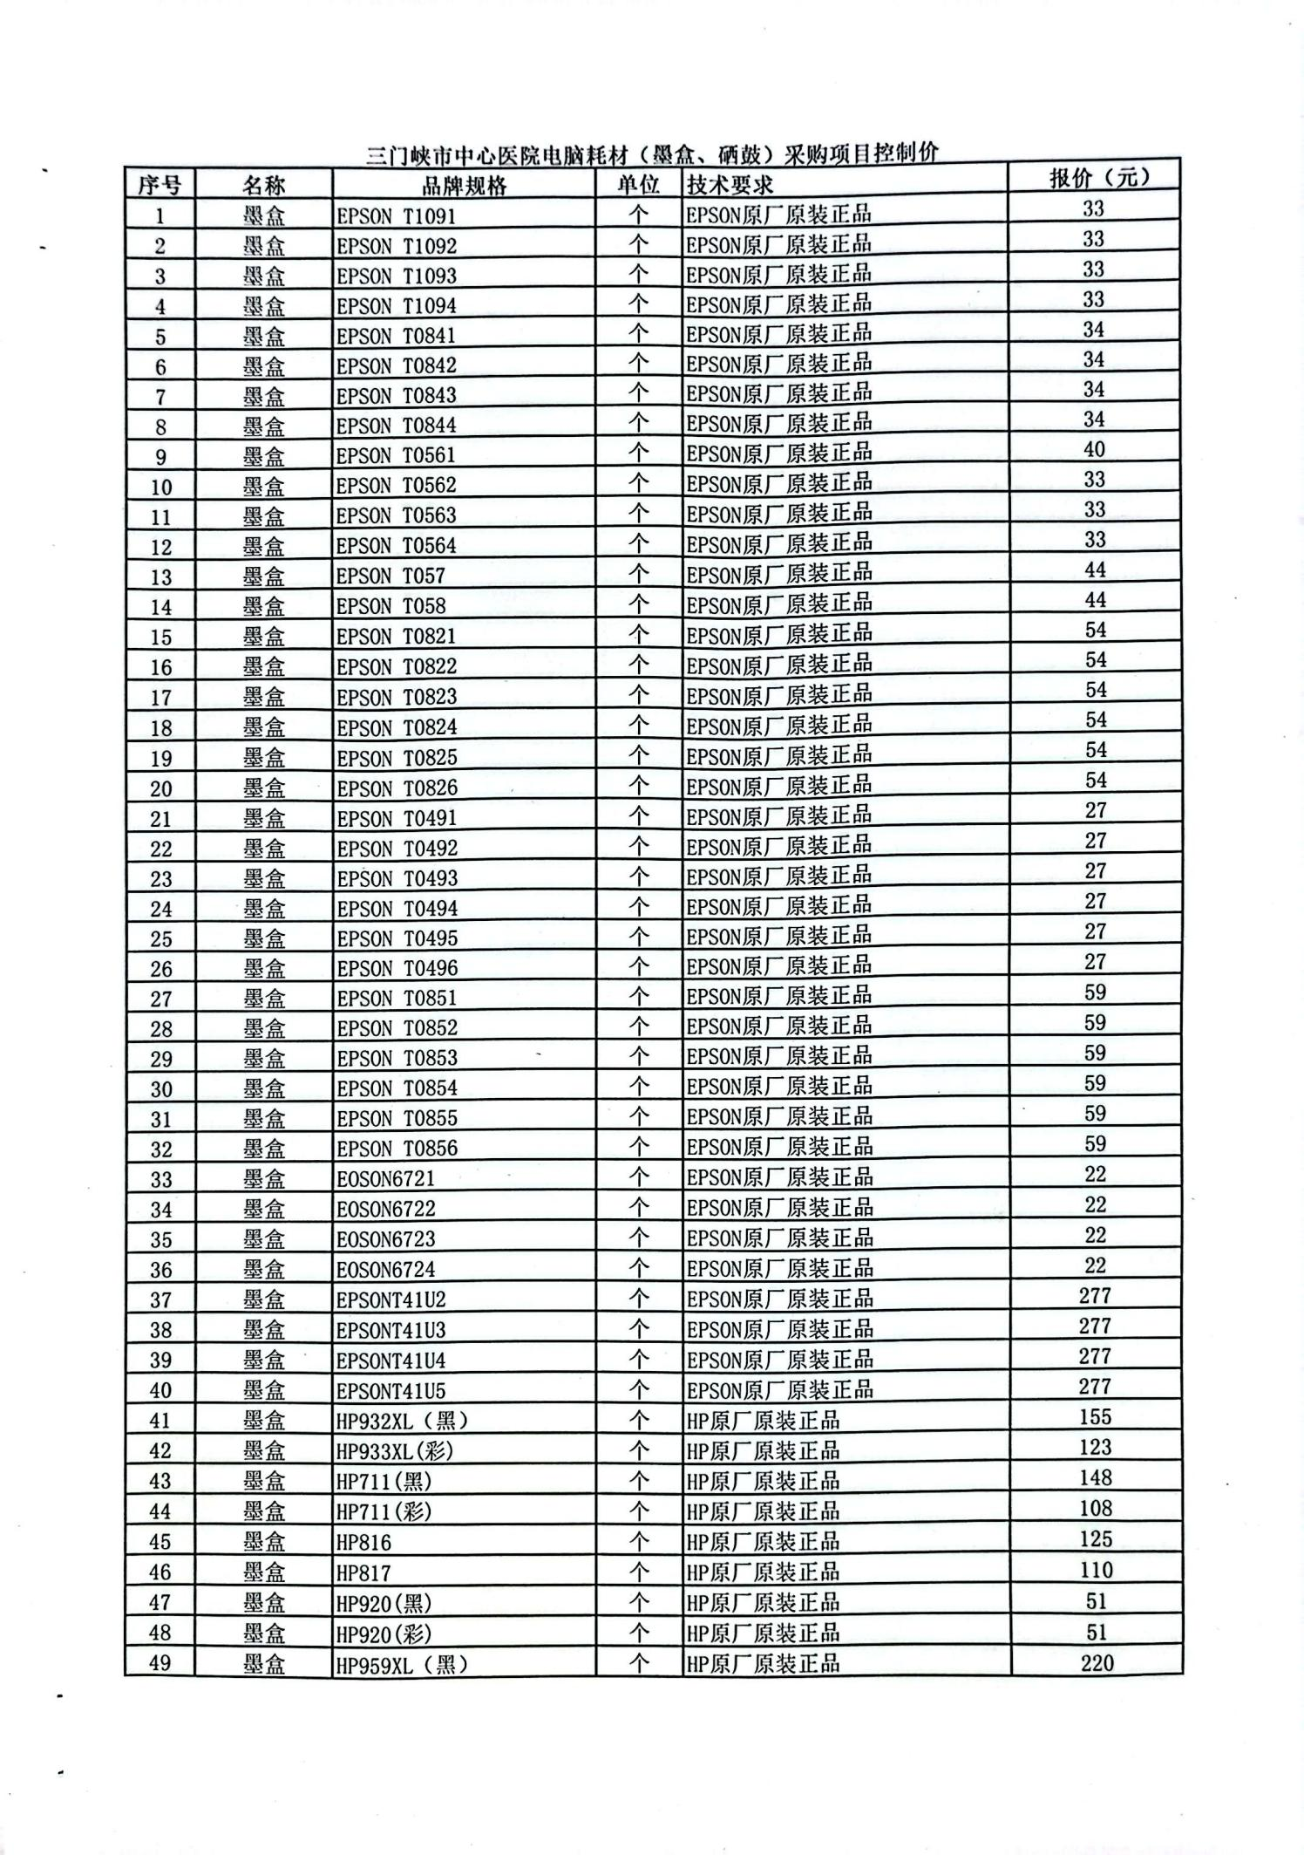

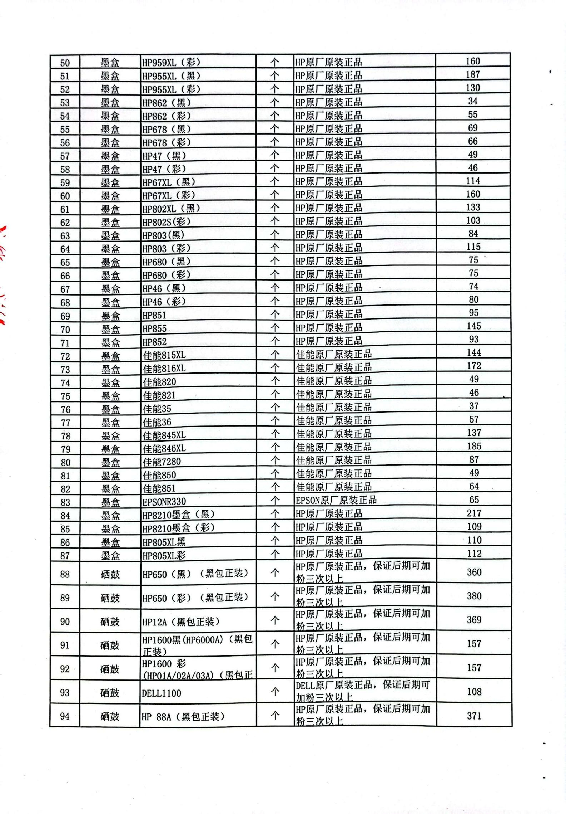

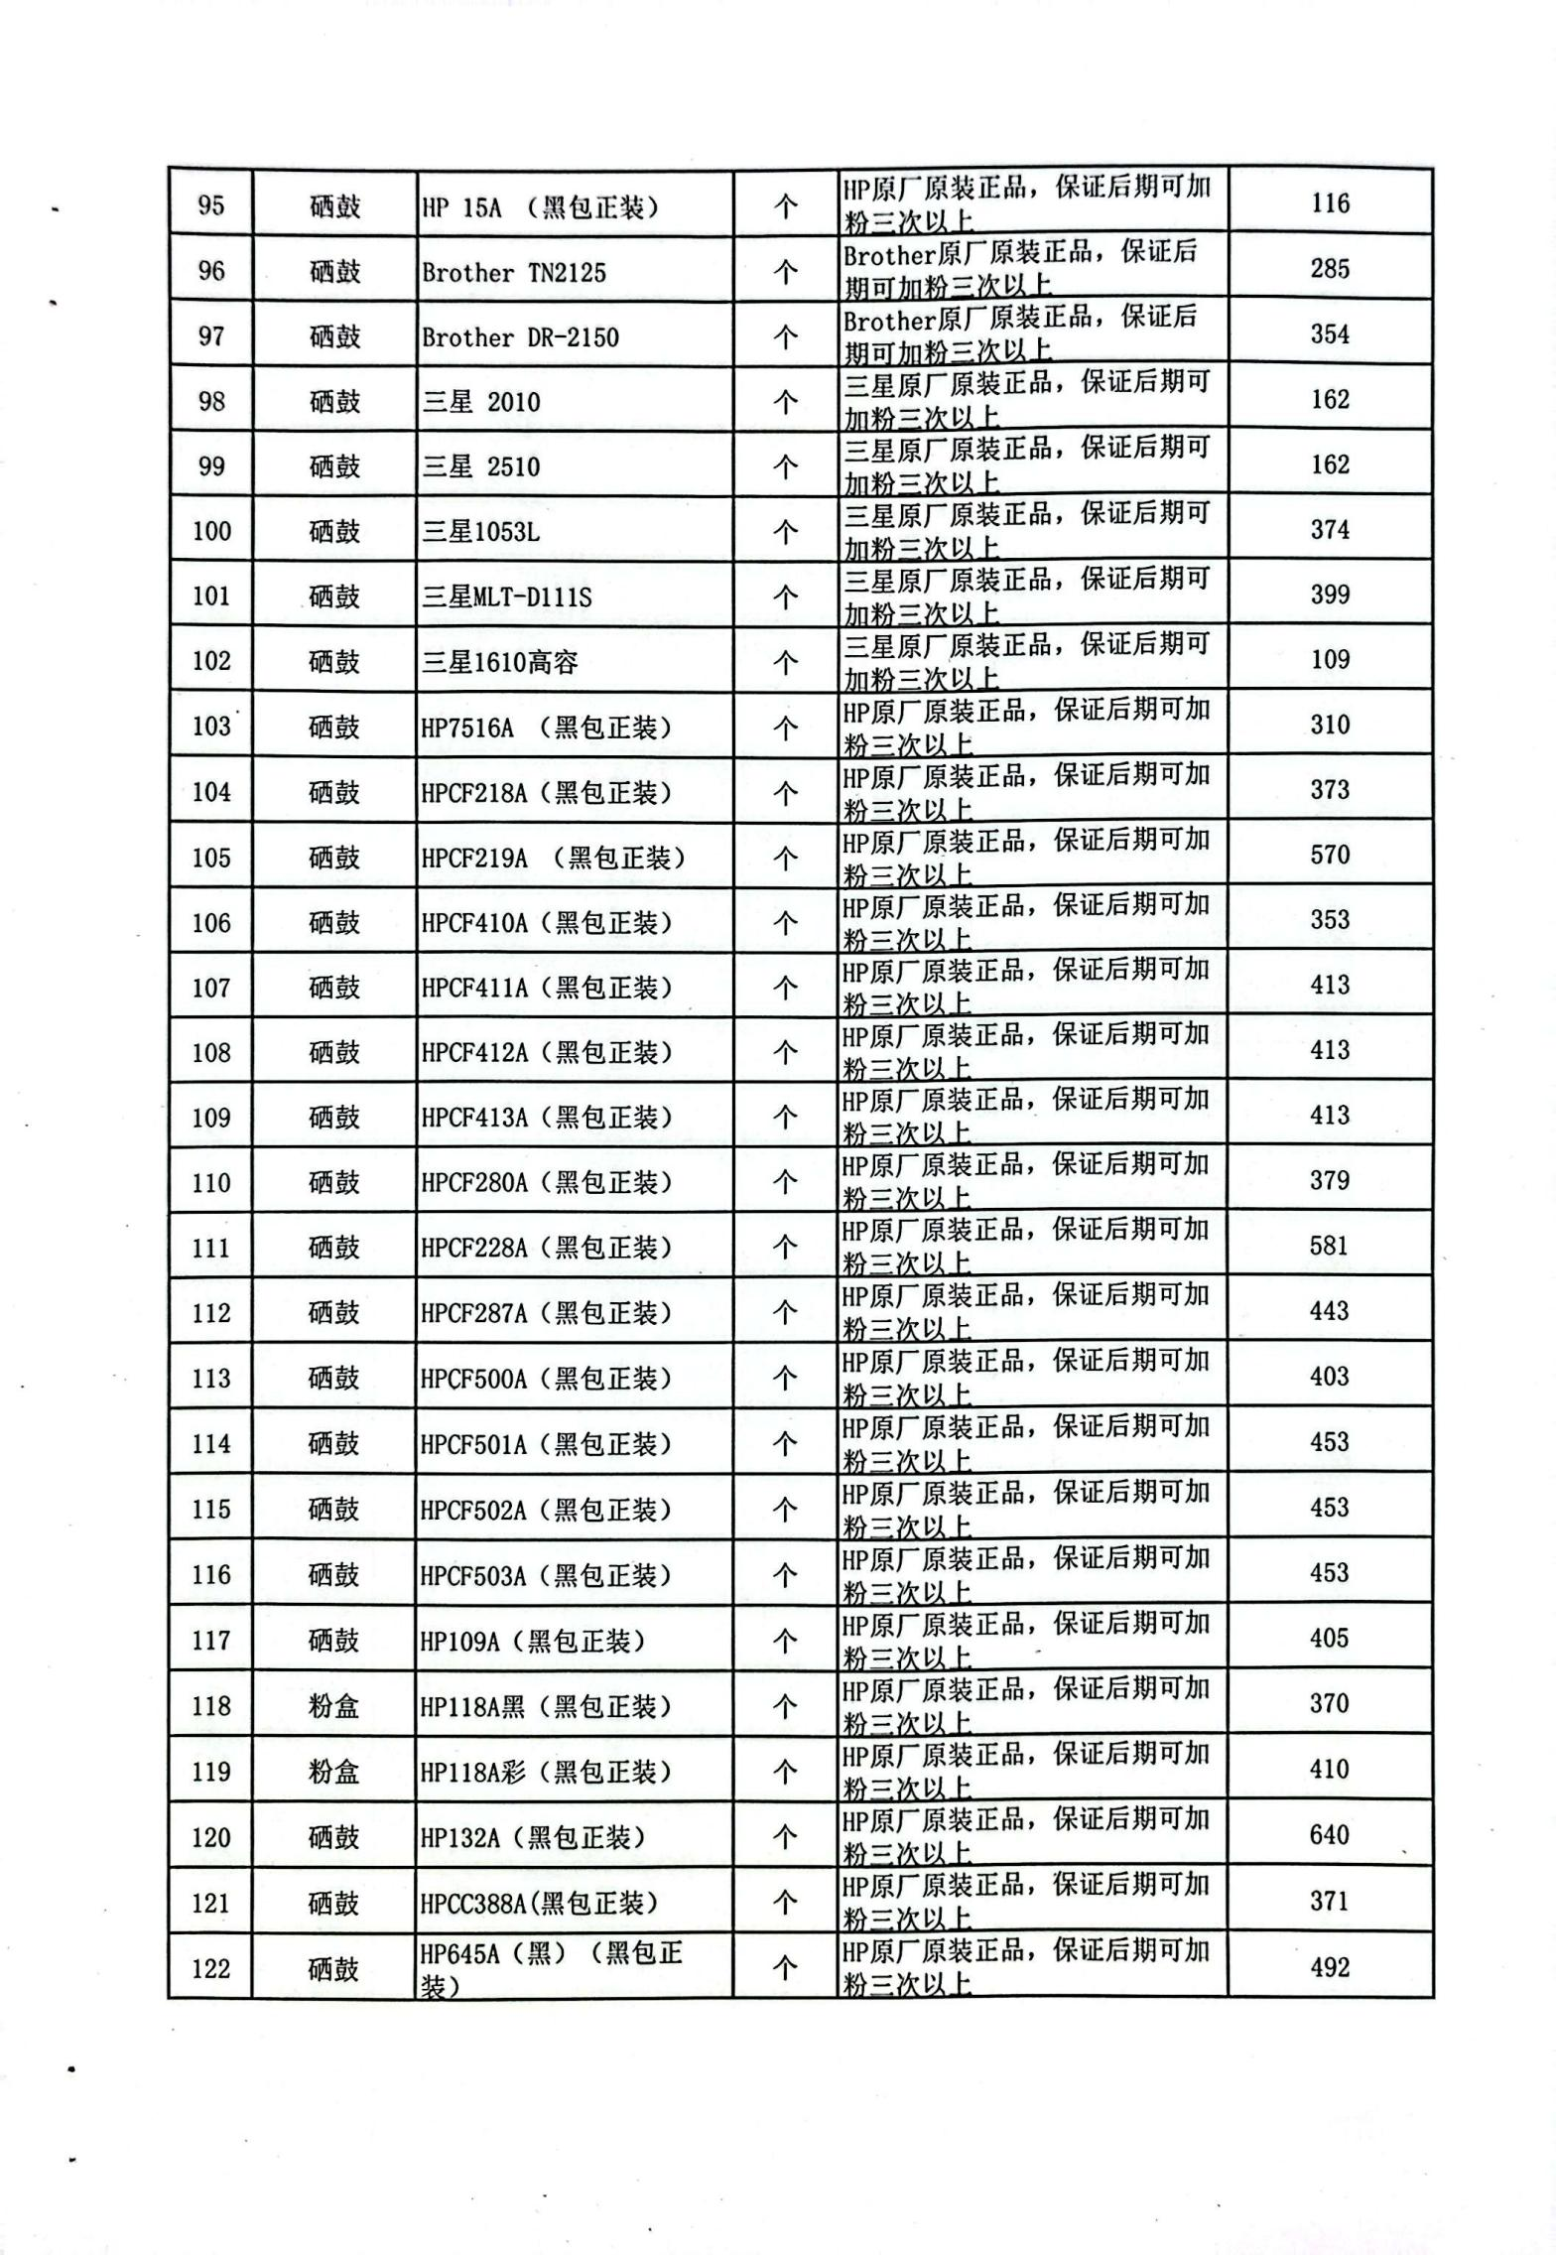

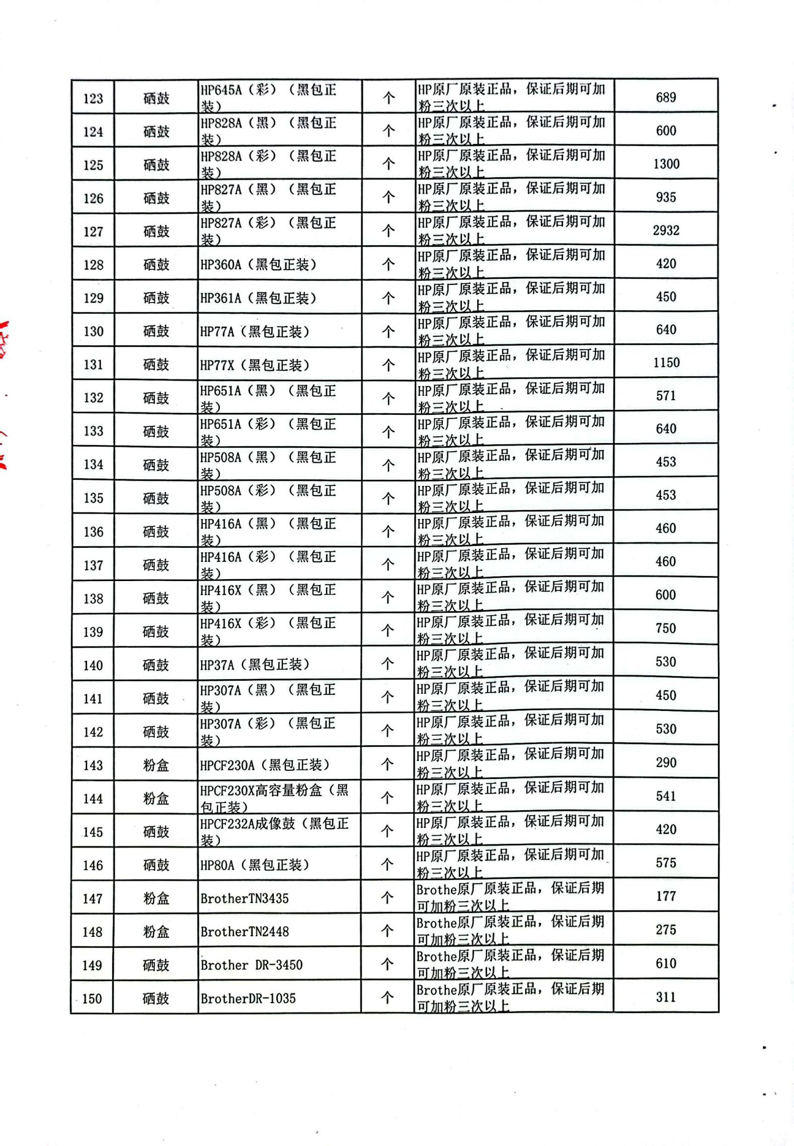

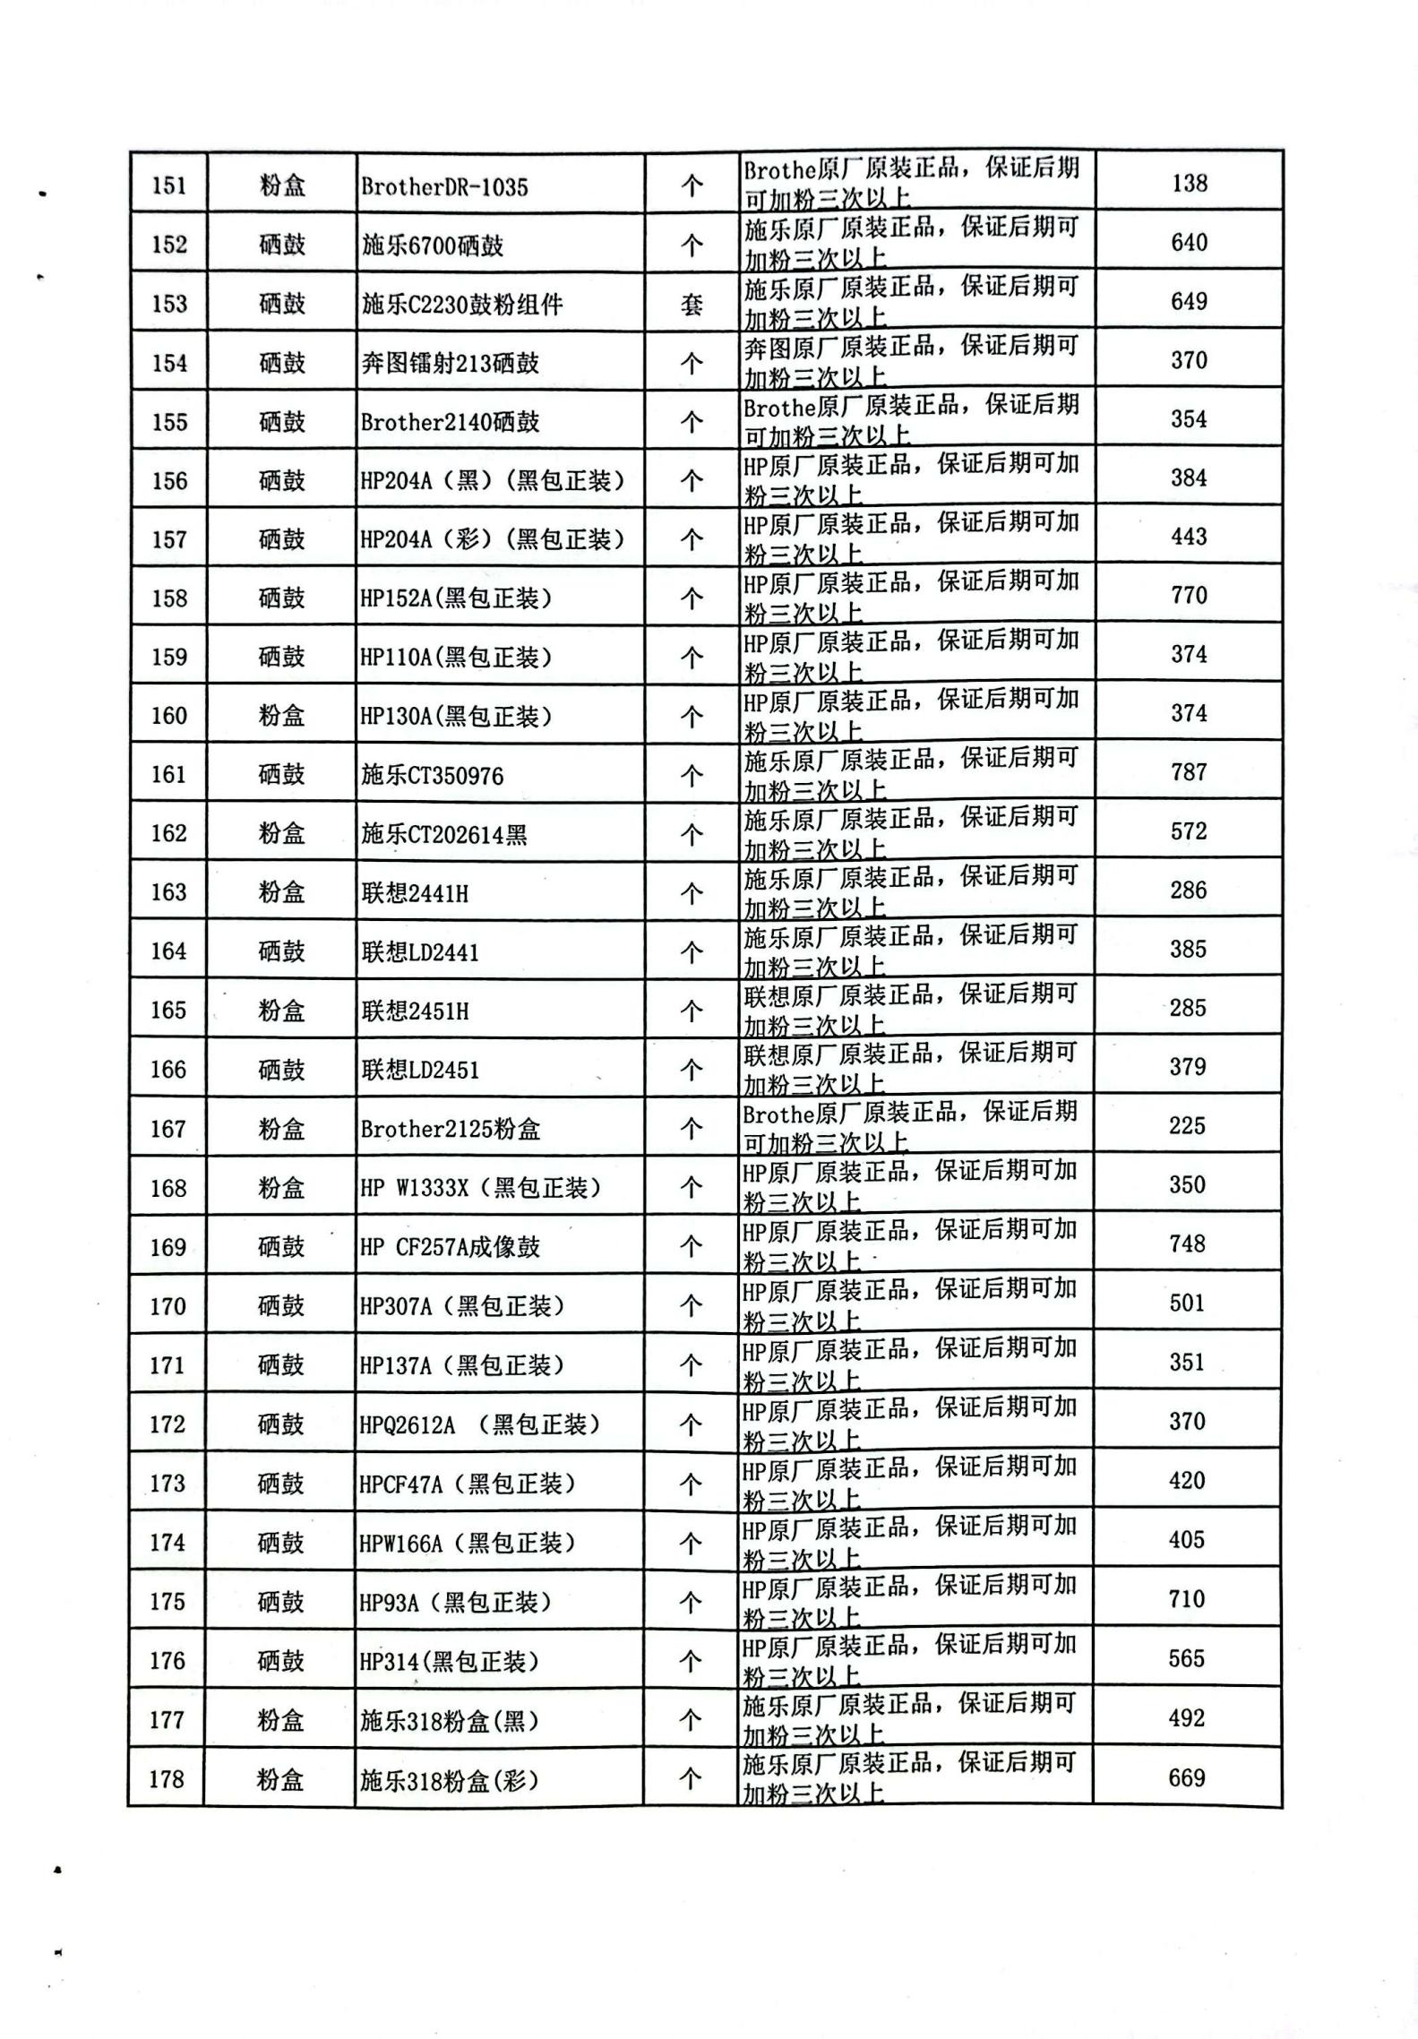

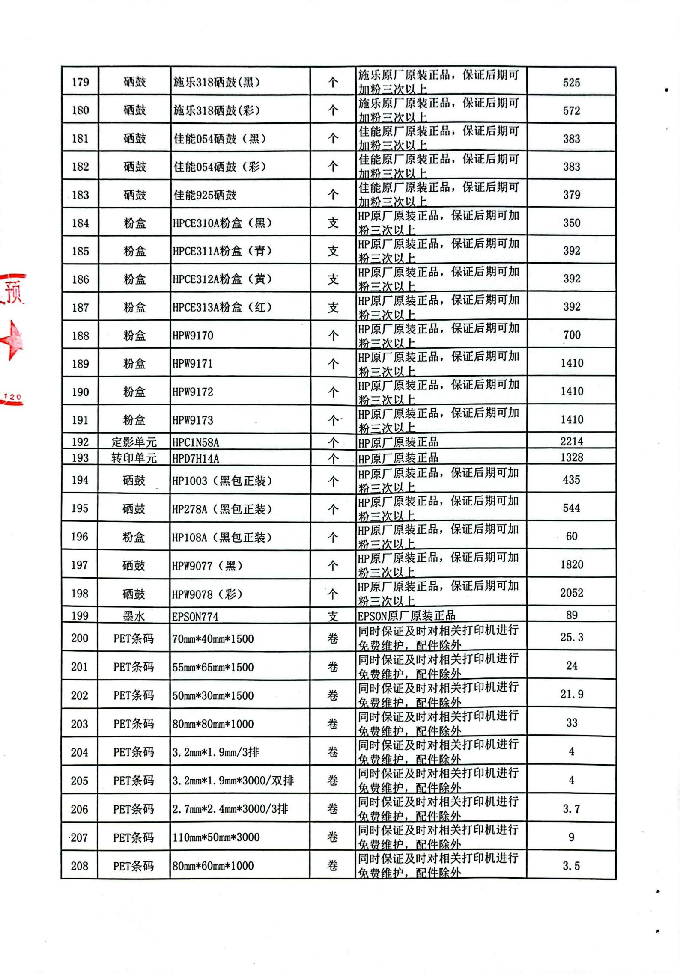

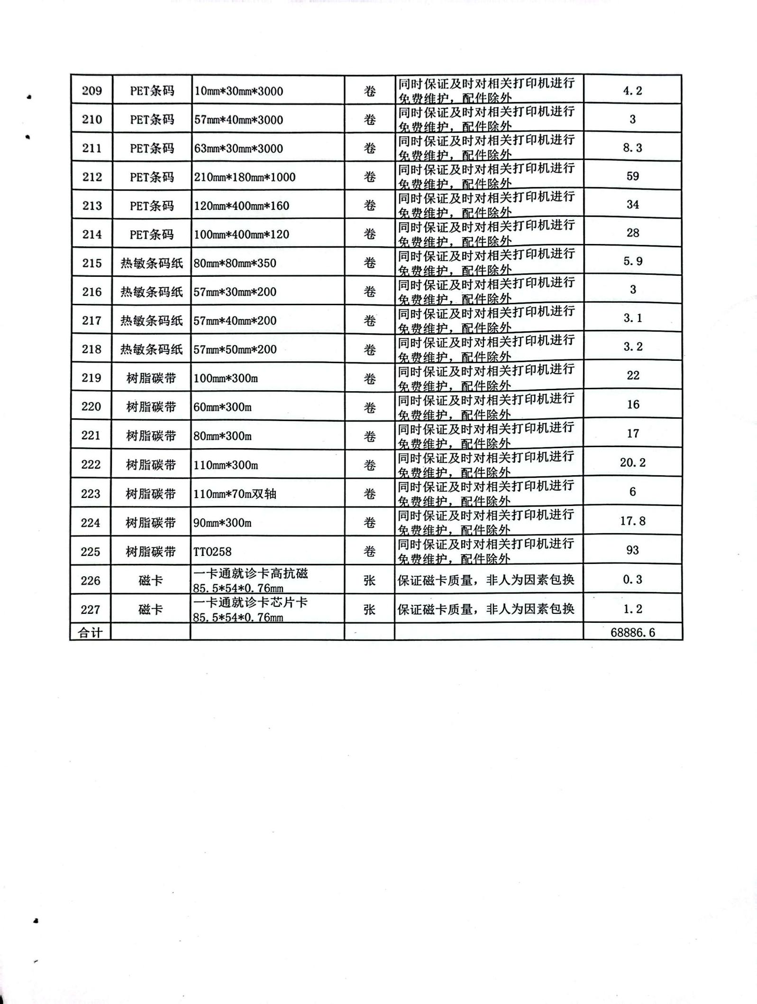

**具体采购内容以采购人实际需求为准。**

1. **合同条款及合同文件格式**

三门峡市中心医院电脑耗材（墨盒、硒鼓）采购项目采购合同

**（此格式仅供参考）**

为保障甲、乙双方的合法权益，根据《中华人民共和国民法典》及相关法律法规，经过双方友好协商，确定由乙方为甲方提供三门峡市中心医院电脑耗材（墨盒、硒鼓）采购项目的供货服务，具体约定如下：

**一、供货品种、规格、价格**

供货品种、品牌规格及单价等，详见合同附件。

**二、质量标准**

乙方所提供的货物应符合国家的法律法规和有关安全、环保、质保等规定要求，且必须为正品行货，若发现有假冒伪劣或与投标品牌不一致的产品，视为假货，甲方将对乙方进行假一赔十的处罚（所供假货金额的十倍，或按照正品行货招标价的十倍赔偿），发现三次甲方有权终止合同，并保留追究乙方法律责任的权利。

**三、供货细则**

甲方指定专人将所需产品的品牌、数量、交货时间、交货地点等电话或书面通知乙方，乙方收到采购人需求订单后，20分钟内送达甲方指定地点，紧急物资按照采购人要求时间完成供货。

因甲方行业性质特殊，若有紧急需求时（包含正常工作日及节假日），乙方应按甲方需求，以甲方规定时间将所需物品送至甲方指定地点，确保甲方工作的顺利运行。

乙方若连续两次不能满足甲方供货时间要求或质量要求，甲方有权终止合同，与第二中标候选供应商签订合同。

**四、货款结算**

乙方按月开具有效含税发票，经甲方审核无误，2个月支付一次。

**五、违约责任**

如乙方在价格、品牌、质量、数量、合同约定送货时间等方面出现违约行为时，甲方有权追究乙方责任，严重时甲方有权终止合同与不支付货款，并按照年供货量20%的金额赔偿甲方违约金，赔偿款项甲方有权从乙方货款扣除。

乙方不能按时交货或超时交货而影响甲方工作的，应补偿因不能按时交货或超时交货造成的经济损失。

若甲方愈期付款，乙方可停止向甲方供货并停止提供售后服务。

1. **纠纷处理**

在合同履行过程中，若出现纠纷，双方本着友好的原则协商解决，协商不成可向三门峡市中级人民法院提起诉讼。

七、乙方竞争性磋商响应文件与合同附件与本合同具有同等法律效力。

八、本合同一式四份，甲方三份，乙方一份，有限期自 年 月 日至 年 月 日，双方授权代表签字盖章后生效。

甲 方：河南省三门峡市中心医院 乙 方：

地 址：三门峡市崤山路中段 地 址：

电 话：0398-3118019 电 话：

传 真：0398-2933151 传 真：

开户行： 开户行：

帐 号： 帐 号：

委托人签字： 委托人签字：

签订时间：2025年 月 日

**注:按《三门峡市财政局关于市本级政府采购合同备案管理工作的通知》（三财购[2021]9号）文要求，集中采购目录以外政府采购项目，原则上自中标通知书发出之日起2个工作日内与中标（成交）供应商按照采购文件确定的事项与供应商签订政府采购合同。**

附件：1.供货明细表

2.廉政协议书

**供 货 明 细 表**

单价：（人民币）元

|  |  |  |  |  |  |
| --- | --- | --- | --- | --- | --- |
| **序号** | **名称** | **品牌规格** | **单位** | **采购内容及要求** | **单价** |
| 1 |  |  |  |  |  |
| 2 |  |  |  |  |  |
| 3 |  |  |  |  |  |
| 4 |  |  |  |  |  |
| 5 |  |  |  |  |  |
| 6 |  |  |  |  |  |
| 7 |  |  |  |  |  |
| 8 |  |  |  |  |  |
| 9 |  |  |  |  |  |
| 10 |  |  |  |  |  |
| 11 |  |  |  |  |  |
| 12 |  |  |  |  |  |
| 13 |  |  |  |  |  |
| 14 |  |  |  |  |  |
| 15 |  |  |  |  |  |
| 16 |  |  |  |  |  |
| 17 |  |  |  |  |  |
| 18 |  |  |  |  |  |
| 19 |  |  |  |  |  |
| 20 |  |  |  |  |  |
| 21 |  |  |  |  |  |
| 22 |  |  |  |  |  |
| 23 |  |  |  |  |  |
| 24 |  |  |  |  |  |
| 25 |  |  |  |  |  |
| 26 |  |  |  |  |  |
| 27 |  |  |  |  |  |
| 28 |  |  |  |  |  |
| 29 |  |  |  |  |  |

**廉 政 协 议 书**

甲方：三门峡市中心医院

乙方：

为了进一步规范医院物资采购（招投标）工作，认真贯彻公平、公正、公开的原则，建立有效的反商业贿赂机制，加强党风廉政建设，防止经营活动中不正之风和腐败现象的发生，经双方协商同意，签订本协议。

第一条 协议双方须严格遵守国家法律和廉政建设各项规定及物资采购、基建工程等各类合同。双方有相互监督、遵纪守法、履行合同的义务和权利。

第二条 甲方及有关工作人员不得利用职务便利以任何理由向乙方索要回扣、佣金、礼金礼券、礼卡及各种有价证券；不得去乙方报销应有甲方及个人支付的费用；不得参加可能对公正执行公务有影响的宴请、资助旅游和各种营业性娱乐活动；不得对乙方无理刁难或设卡。

第三条 乙方在经营活动中必须遵守法律法规和合同规定，不得为获取自身利益而向甲方及有关工作人员赠送现金、礼金礼券、礼卡及各种有价证券；不得与甲方及有关工作人员就合同的有关事宜进行任何不正当的私下交易；不得以洽谈业务、签订合同等为借口邀请甲方及有关工作人员参加宴请、旅游和其他营业性娱乐活动。

第四条 乙方对甲方及有关工作人员的违法违纪行为和不正当要求，可及时据实向甲方纪检、监察科室投诉和举报。

第五条 对违反本协议者，根据其后果和违纪程度，可以作出以下处理：批评、诫勉；党纪政纪处分；追究法律责任；追究违约方经济责任；中止合同。

第六条 本协议贯穿于物资采购、招投标全过程，在工程竣工、货物验收时：应一并考核本协议的履行结果。

第七条 三门峡市中心医院纪委、监察室负责本合同的廉政监督，投诉、举报受理和违法违纪行为的查处。

第八条 本协议作为双方合同的附件，经双方签署后生效。

监督电话：0398-3118019

甲方(盖章) 三门峡市中心医院 乙方(盖章、签字)

**第五章 评审标准**

|  |  |  |  |
| --- | --- | --- | --- |
| **条款号** | | **评审因素** | **评审标准** |
| 2.1.1 | 资格性  审查  标准 | 营业执照 | 投标供应商须具有合法有效的营业执照 |
| 无商业贿赂和不正当竞争行为 | 供应商须承诺本企业无商业贿赂和不正当竞争行为 |
| 信用查询 | 根据《关于在政府采购活动中查询及使用信用记录有关问题的通知》(财库[2016]125号)和豫财购【2016】15号的规定，对列入失信被执行人、重大税收违法失信主体、政府采购严重违法失信行为记录名单的供应商，拒绝参与本项目采购活动；须提供中国执行信息公开网（http://zxgk.court.gov.cn/）关于“失信被执行人”查询截图；信用中国(www.creditchina.gov.cn）关于“重大税收违法失信主体”查询截图；中国政府采购网（www.ccgp.gov.cn）关于“政府采购严重违法失信行为记录名单”查询截图。查提供网站的查询结果截图，截图要显示查询时间，查询时间自本公告发布之日起。 |
| 本项目不接受联合体投标。 | 本项目不接受联合体投标。提供非联合体承诺书，格式自拟。 |
| 单位负责人为同一人或者存在直接控股、管理关系的不同供应商，不得参加同一合同项下的政府采购活动 | 单位负责人为同一人或者存在直接控股、管理关系的不同供应商，不得参加同一合同项下的政府采购活动；（供应商自行承诺，格式自拟）； |
| 资格评审以响应文件为准，其上传资料真实性由投标人自行承担，同时，投标人要完善主体库。 | | | |
| 2.1.2 | 符合性  审查  标准 | 交货期 | 收到采购人需求订单后，20分钟内送达甲方指定地点，紧急物资按照采购人要求时间完成供货 |
| 质量要求 | 符合国家的法律法规和行业技术要求 |
| 供货期限 | 自签订合同之日起一年，一年内根据采购人实际需求进行供货。 |
| 报价 | 响应人磋商总报价不得高于采购人的预算价，否则其投标将予否决。 |

**1. 磋商文件的评审、比较和否决**

**1.1**磋商小组将按照竞争性磋商文件的规定，仅对在实质上响应竞争性磋商文件要求的响应文件进行评估和比较。

**1.2**根据相关法律法规及有关磋商文件规定，结合本项目具体情况，制定本次采购磋商办法。并按照“公平、公正、科学、择优”的原则进行磋商。采用百分制综合评估法进行评比。

**1.3**在磋商过程中，磋商小组可以以书面形式要求磋商供应商就响应文件中含义不明确的内容进行书面说明并提供相关材料；凡遇到响应文件中无界定或界定不清、前后不一致使评委会成员意见有分歧且又难于协商一致的问题，均由评委会予以表决，获半数以上同意的即为通过，未获半数同意的即为否决。

**1.4**磋商时，磋商报价是磋商的重要依据，但不是唯一依据，采购人不承诺将合同授予报价最低或最高的磋商供应商。

1.5核心产品提供相同品牌产品且通过资格审查、符合性审查的不同投标人参加同一合同项下投标的，按一家投标人计算，评审后得分最高的同品牌投标人获得中标人推荐资格；评审得分相同的，投标报价最低的投标人获得中标人推荐资格，其他同品牌投标人不作为中标候选人。

**1.6**磋商小组依据竞争性磋商文件中规定的磋商标准和方法，对响应文件进行评审和比较，向采购人提出书面磋商报告，并推荐符合国家的法律法规和行业技术要求的成交候选人。采购人根据磋商小组提出的书面磋商报告和推荐的成交候选人按序确定成交人。

**2. 磋商程序**

2.1 资格审查

本项目采用资格后审

磋商小组按照竞争性磋商文件供应商资格要求，对磋商供应商的响应文件进行资格和符合性审查，有一项不符合的，按废标处理，符合的进入下一磋商程序。

**3.磋商具体方法和标准**

磋商小组根据磋商原则和办法对所有响应文件进行集中审核，分别评价。

|  |  |  |  |
| --- | --- | --- | --- |
| 评分  因素 | 评分  内容 | 评分标准 | 分值 |
| 磋商  报价  （30分） | 磋商报价 | 本项目磋商报价超出控制价的，采购人不予接受，且磋商为无效标。磋商报价得分：价格分采用低价优先法计算，即满足竞争性磋商文件要求且磋商价格最低的磋商报价为磋商基准价，得30分，其他磋商供应商的价格分按照下列公式计算：  报价得分=（磋商基准价/最后磋商报价）×30×100%  **注：1.根据《政府采购促进中小企业发展管理办法》（财库﹝2020﹞46 号）及《三门峡市财政局关于进一步优化提升政府采购营商环境有关事项通知》（三财购（2021）14号）及《三门峡市财政局关于进一步加大政府采购支持中小企业发展有关事项的通知》（三财购（2022）9号）的规定，对小型、微型企业产品的价格给予10%～20%的扣除，本项目小型、微型企业按20%扣除。对于中型企业产品的价格不予扣除。**  **所投小微企业产品报价=所投小微企业产品报价×（1-20%）**  **2.根据财政部司法部《关于政府采购支持监狱企业发展有关问题的通知》（财库〔2014〕68号）规定，对于监狱企业视同为小型、微型企业，价格给予20%的扣除。**  **所投监狱企业产品报价=所投监狱企业产品报价×（1-20%）**  **3.根据财政部民政部中国残疾人联合会《关于促进残疾人就业政府采购政策的通知》（财库〔2017〕141号）规定，对于残疾人福利性单位视同为小型、微型企业，价格给予20%的扣除。**  **所投残疾人福利性单位企业产品报价=所投残疾人福利性单位企业产品报价×（1-20%）**  **同一供应商，中小微企业产品、监狱企业产品、残疾人福利性单位产品的价格扣除优惠只享受一次，不得重复享受。** | 30分 |
| 技术  部分  （50分） | 供货实施方案 | 供货服务方案（交货期、配送队伍、配送能力、时间安排、耗材配备）满足采购服务需求的实用性、可行性和完整性进行综合评价。方案完整、可行，内容全面详细、针对性强的得20分；方案基本完整、可行，内容较全、具有可行性针对性的得15分；方案可行，内容一般、可行性不强的得5分；方案基本可行，内容不全、可行性差的得2分；未提供不得分。 | 20分 |
| 质量保障方案 | 根据各供应商提供的质量保障方案,方案从“质量保障体系、质量保障计划、质量保障措施”等方面进行综合评价。  方案合理、切实、可行的得10分；方案基本合理、可行的得6分；方案内容不全、可行性针对性不强的得3分；  未提供不得分。 | 10分 |
| 售后服务方案 | 售后服务方案（包括售后服务体系、服务团队和故障响应等）全面、详尽、符合项目特点，完全满足项目要求的，得10分；较全面、详尽满足项目要求的，得6分；方案内容简单、基本满足项目要求的，得3分。缺项不得分。 | 10分 |
| 应急方案 | 结合本项目的特点和采购人的特殊性，应急供货保障措施周全、高效、可行，完全满足项目要求的，得10分；较周全，较可行，基本满足采购人要求的，得6分；没有考虑到采购人的特殊性，保障措施简单的，得3分。缺项不得分。 | 10分 |
| 商务部分（20分） | 企业业绩 | 供应商自2022年1月1日以来完成的类似项目业绩的，每提供一项得2分，最多得6分。（以中标通知书或合同协议书为准，磋商响应文件附扫描件）。 | 6分 |
| 货物退换方案 | 供应商有完整的退换货流程并承诺包含但不限于：所提供的产品均为正品；在质保期内产品出现质量问题无条件进行退换货；提供的产品与采购人要求一致，不一致应无条件进行退换货；退换货流程全面、并提供但不限于以上承诺且承诺内容条理清晰、可行，符合本项目采购需求的得10分； 退换货流程较全面、并提供但不限于以上承诺且承诺内容条理清晰、可行，符合本项目采购需求的得6分；退换货流程一般、并提供但不限于以上承诺且承诺内容条理模糊的得2分；缺项不得分。 | 10分 |
| 仓储  配备 | 提供经营场所门店照片，产权证明或租赁合同，并提供备货仓库照片（提供彩色照片，照片内容需体现出具有供货能力）。提供齐全的得4分，提供不全或未提供的不得分。 | 4分 |

注：评标过程中涉及到资格审查、企业荣誉、人员业绩、企业业绩等计分部分时，以投标单位自行上传到响应文件中的相应内容为准。

**第六章 磋商文件格式**

**封面**

三门峡市中心医院电脑耗材（墨盒、硒鼓）采购项目

**响 应 文 件**

**项目编号：**

磋商供应商名称：（电子签章）

法定代表人：（电子签章）

日 期：

**一、法定代表人身份证明书**

单位名称：

单位性质：

地 址：

成立时间：年 月日

经营期限：

姓 名：

性 别：

年 龄：

职 务：

系（供应商单位名称）的法定代表人。

**特此证明。**

磋商供应商：(电子签章)

日 期： 年 月 日

（后附法定代表人身份证正反面原件扫描件）

**二、授权委托书**

本授权委托书声明：我（法定代表人）（姓名）系（投 标 人 名 称）的法定代表人，现授权委托 （单 位 名 称） 的 （姓名） 为我公司签署本项目的响应文件的法定代表人授权委托代理人，我承认代理人全权代表我所签署的项目的响应文件的内容。同时授权委托该同志代表我公司参加本项目的磋商、合同、处理有关事务等并有权签署有关文件。

代理人无转委托权，特此委托。

磋商供应商： （电子签章）

法定代表人： （电子签章）

授权委托日期：年 月 日

附：法人和被授权人身份证复印件**三、磋 商 函**

致 （采购人） ：

根据已收到贵方的 （项目名称）竞争性磋商文件，遵照《中华人民共和国政府采购法》等有关规定，我单位经考察现场和研究上述竞争性磋商文件的供应商须知、合同条款、技术规范及其它有关文件后，我方愿以：采购内容及要求中各控制价的大写百分之 ，小写 %的磋商报价,承包上述项目的采购、验收、质保期服务，与货物有关的运输和保险及其他伴随服务。

1、我方已详细审阅全部竞争性磋商文件，包括修改文件（如果有的话），及有关附件，我方完全知道必须放弃提出含糊不清或误解的权力。

2、一旦我方成交，我们将按照竞争性磋商文件中规定的各项要求和我们的响应文件中的表述和承诺，按期、按质、按量完成成交、安装、验收、培训等义务。

3、我方同意所递交的响应文件在竞争性磋商文件规定的磋商有效期

日历天内有效，在此期间我方有可能成交，我方将受此约束。

4、除非另外达成协议并生效，贵方的成交通知书和本响应文件将构成约束我们双方的合同。

磋商供应商：（电子签章）

法定代表人：（电子签章）

联系人：

联系电话：

日 期： 年 月 日

**四、投标函附表**

|  |  |  |  |
| --- | --- | --- | --- |
| 项目名称 |  | | |
| 响应供应商 |  | | |
| 磋商报价  （采购内容及要求中各控制价的） | 大写：百分之  小写： % | | |
| 服务期限 |  | | |
| 质量要求 |  | | |
| 交货期 |  | | |
| 磋商有效期 | 响应文件递交截止之日起60日历天 | | |
| 联系人 |  | 联系电话 |  |
| 备 注 |  | | |

响应供应商(电子签章)：

法定代表人 (电子签章)：

日期： 年 月 日

**五、资格证明文件**

1、投标供应商须具有合法有效的营业执照；

2、供应商须承诺本企业无商业贿赂和不正当竞争行为。

3.3、根据《关于在政府采购活动中查询及使用信用记录有关问题的通知》(财库[2016]125号)和豫财购【2016】15号的规定，对列入失信被执行人、重大税收违法失信主体、政府采购严重违法失信行为记录名单的供应商，拒绝参与本项目采购活动；须提供中国执行信息公开网（http://zxgk.court.gov.cn/）关于“失信被执行人”查询截图；信用中国(www.creditchina.gov.cn）关于“重大税收违法失信主体”查询截图；中国政府采购网（www.ccgp.gov.cn）关于“政府采购严重违法失信行为记录名单”查询截图。查提供网站的查询结果截图，截图要显示查询时间，查询时间自本公告发布之日起。

4、本项目不接受联合体投标。提供非联合体承诺书，格式自拟。

5、单位负责人为同一人或者存在直接控股、管理关系的不同供应商，不得参加同一合同项下的政府采购活动；（供应商自行承诺，格式自拟）；

**六、磋商承诺函**

致：（采购人）

我单位承诺：

（1）在磋商文件规定的磋商有效期内不撤销投标；

（2）在成交通知书规定的时间内与采购人签订合同；

（3）磋商文件规定按时向采购代理机构交纳成交服务费；

如成交，我单位出现以上情况，造成采购人经济损失，我单位向采购人缴纳经济补偿，自觉承担违约责任。

法定代表人：（电子签章）

供应商名称：（电子签章）

年 月 日

**七、投标供应商资格声明函**

致：（采购人名称）

我方在此声明，我方具备并满足《中华人民共和国政府采购法》二十二条及实施条例第十七条所规定的投标供应商的条件：

（1）具有独立承担民事责任的能力；

（2）具有良好的商业信誉和健全的财务会计制度；

（3）具有履行合同所必需的设备和专业技术能力；

（4）有依法缴纳税收和社会保障资金的良好记录；

（5）参加本次政府采购活动前三年内，在经营活动中没有重大违法记录。

法定代表人：（电子签章）

供应商名称：（电子签章）

年 月 日

**八、技术部分**

**（根据评分办法编制，格式自拟）**

供货实施方案

质量保障方案

售后服务方案

应急方案

1. **商务部分**

**（根据评分办法编制，格式自拟）**

企业业绩

货物退换方案

仓储配备

**十、其他资料**

供应商认为应附的其它相关资料。

**附件、**

**1、中小企业声明函**

**（属于中小微企业的填写，不属于的无需填写此项内容）**

本公司郑重声明， 根据《政府采购促进中小企业发展管理办法》（财库﹝ 2020﹞ 46 号） 的规定， 本公司参加（三门峡市中心医院） 的（三门峡市中心医院电脑耗材（墨盒、硒鼓）采购项目） 采购活动，提供的货物全部由符合政策要求的中小企业制造，相关企业具体情况如下：

（标的名称） ， 属于工业；制造商为（企业名称）， 从业人员 人， 营业收入为 万元， 资产总额为 万元， 属于（中型企业、 小型企业、 微型企业）；

（标的名称） ， 属于工业；制造商为（企业名称）， 从业人员 人， 营业收入为 万元， 资产总额为 万元， 属于（中型企业、 小型企业、 微型企业）；

……

本企业不属于大企业的分支机构， 不存在控股股东为大企业的情形， 也不存在与大企业的负责人为同一人的情形。

本企业对上述声明内容的真实性负责。 如有虚假， 将依法承担相应责任。

企业名称（盖章）：

日 期：

注：1.从业人员、 营业收入、 资产总额填报上一年度数据， 无上一年度数据的新成立企业可不填报。

2.供应商提供《中小企业声明函》内容不实的,属于“隐瞒真实情况,提供虚假资料的”情形,依照《政府采购法》的有关规定追究相应责任。

3. 中小企业划分标准见附件。

工业和信息化部、国家统计局、国家发展和改革委员会、财政部

《关于印发中小企业划型标准规定的通知》

工信部联企业〔2011〕300号

各省、自治区、直辖市人民政府，国务院各部委、各直属机构及有关单位：

为贯彻落实《中华人民共和国中小企业促进法》和《国务院关于进一步促进中小企业发展的若干意见》（国发〔2009〕36号），工业和信息化部、国家统计局、发展改革委、财政部研究制定了《中小企业划型标准规定》。经国务院同意，现印发给你们，请遵照执行。

工业和信息化部 国家统计局 国家发展和改革委员会 财政部

二○一一年六月十八日

**中小企业划型标准规定**

一、根据《中华人民共和国中小企业促进法》和《国务院关于进一步促进中小企业发展的若干意见》(国发〔2009〕36号)，制定本规定。

二、中小企业划分为中型、小型、微型三种类型，具体标准根据企业从业人员、营业收入、资产总额等指标，结合行业特点制定。

三、本规定适用的行业包括：农、林、牧、渔业，工业（包括采矿业，制造业，电力、热力、燃气及水生产和供应业），建筑业，批发业，零售业，交通运输业（不含铁路运输业），仓储业，邮政业，住宿业，餐饮业，信息传输业（包括电信、互联网和相关服务），软件和信息技术服务业，房地产开发经营，物业管理，租赁和商务服务业，其他未列明行业（包括科学研究和技术服务业，水利、环境和公共设施管理业，居民服务、修理和其他服务业，社会工作，文化、体育和娱乐业等）。

四、各行业划型标准为

（一）农、林、牧、渔业。营业收入20000万元以下的为中小微型企业。其中，营业收入500万元及以上的为中型企业，营业收入50万元及以上的为小型企业，营业收入50万元以下的为微型企业。  
　　**（二）工业。从业人员1000人以下或营业收入40000万元以下的为中小微型企业。其中，从业人员300人及以上，且营业收入2000万元及以上的为中型企业；从业人员20人及以上，且营业收入300万元及以上的为小型企业；从业人员20人以下或营业收入300万元以下的为微型企业。**  
　　（三）建筑业。营业收入80000万元以下或资产总额80000万元以下的为中小微型企业。其中，营业收入6000万元及以上，且资产总额5000万元及以上的为中型企业；营业收入300万元及以上，且资产总额300万元及以上的为小型企业；营业收入300万元以下或资产总额300万元以下的为微型企业。  
　　（四）批发业。从业人员200人以下或营业收入40000万元以下的为中小微型企业。其中，从业人员20人及以上，且营业收入5000万元及以上的为中型企业；从业人员5人及以上，且营业收入1000万元及以上的为小型企业；从业人员5人以下或营业收入1000万元以下的为微型企业。  
　　（五）零售业。从业人员300人以下或营业收入20000万元以下的为中小微型企业。其中，从业人员50人及以上，且营业收入500万元及以上的为中型企业；从业人员10人及以上，且营业收入100万元及以上的为小型企业；从业人员10人以下或营业收入100万元以下的为微型企业。  
　　（六）交通运输业。从业人员1000人以下或营业收入30000万元以下的为中小微型企业。其中，从业人员300人及以上，且营业收入3000万元及以上的为中型企业；从业人员20人及以上，且营业收入200万元及以上的为小型企业；从业人员20人以下或营业收入200万元以下的为微型企业。  
　　（七）仓储业。从业人员200人以下或营业收入30000万元以下的为中小微型企业。其中，从业人员100人及以上，且营业收入1000万元及以上的为中型企业；从业人员20人及以上，且营业收入100万元及以上的为小型企业；从业人员20人以下或营业收入100万元以下的为微型企业。  
　　（八）邮政业。从业人员1000人以下或营业收入30000万元以下的为中小微型企业。其中，从业人员300人及以上，且营业收入2000万元及以上的为中型企业；从业人员20人及以上，且营业收入100万元及以上的为小型企业；从业人员20人以下或营业收入100万元以下的为微型企业。  
　　（九）住宿业。从业人员300人以下或营业收入10000万元以下的为中小微型企业。其中，从业人员100人及以上，且营业收入2000万元及以上的为中型企业；从业人员10人及以上，且营业收入100万元及以上的为小型企业；从业人员10人以下或营业收入100万元以下的为微型企业。  
　　（十）餐饮业。从业人员300人以下或营业收入10000万元以下的为中小微型企业。其中，从业人员100人及以上，且营业收入2000万元及以上的为中型企业；从业人员10人及以上，且营业收入100万元及以上的为小型企业；从业人员10人以下或营业收入100万元以下的为微型企业。  
　　（十一）信息传输业。从业人员2000人以下或营业收入100000万元以下的为中小微型企业。其中，从业人员100人及以上，且营业收入1000万元及以上的为中型企业；从业人员10人及以上，且营业收入100万元及以上的为小型企业；从业人员10人以下或营业收入100万元以下的为微型企业。  
　　（十二）软件和信息技术服务业。从业人员300人以下或营业收入10000万元以下的为中小微型企业。其中，从业人员100人及以上，且营业收入1000万元及以上的为中型企业；从业人员10人及以上，且营业收入50万元及以上的为小型企业；从业人员10人以下或营业收入50万元以下的为微型企业。  
　　（十三）房地产开发经营。营业收入200000万元以下或资产总额10000万元以下的为中小微型企业。其中，营业收入1000万元及以上，且资产总额5000万元及以上的为中型企业；营业收入100万元及以上，且资产总额2000万元及以上的为小型企业；营业收入100万元以下或资产总额2000万元以下的为微型企业。  
　　（十四）物业管理。从业人员1000人以下或营业收入5000万元以下的为中小微型企业。其中，从业人员300人及以上，且营业收入1000万元及以上的为中型企业；从业人员100人及以上，且营业收入500万元及以上的为小型企业；从业人员100人以下或营业收入500万元以下的为微型企业。  
　　（十五）租赁和商务服务业。从业人员300人以下或资产总额120000万元以下的为中小微型企业。其中，从业人员100人及以上，且资产总额8000万元及以上的为中型企业；从业人员10人及以上，且资产总额100万元及以上的为小型企业；从业人员10人以下或资产总额100万元以下的为微型企业。  
　　（十六）其他未列明行业。从业人员300人以下的为中小微型企业。其中，从业人员100人及以上的为中型企业；从业人员10人及以上的为小型企业；从业人员10人以下的为微型企业。

五、企业类型的划分以统计部门的统计数据为依据。

六、本规定适用于在中华人民共和国境内依法设立的各类所有制和各种组织形式的企业。个体工商户和本规定以外的行业，参照本规定进行划型。

七、本规定的中型企业标准上限即为大型企业标准的下限，国家统计部门据此制定大中小微型企业的统计分类。国务院有关部门据此进行相关数据分析，不得制定与本规定不一致的企业划型标准。

八、本规定由工业和信息化部、国家统计局会同有关部门根据《国民经济行业分类》修订情况和企业发展变化情况适时修订。

九、本规定由工业和信息化部、国家统计局会同有关部门负责解释。

十、本规定自发布之日起执行，原国家经贸委、原国家计委、财政部和国家统计局2003年颁布的《中小企业标准暂行规定》同时废止。

**2、残疾人福利性单位声明函**

**（属于残疾人福利性单位的填写，不属于的无需填写此项内容）**

本单位郑重声明，根据《财政部 民政部 中国残疾人联合会关于促进残疾人就业政府采购政策的通知》（财库〔2017〕 141号）的规定，本单位为符合条件的残疾人福利性单位，且本单位参加______单位的______项目采购活动，提供本单位制造的货物，或者提供其他残疾人福利性单位制造的货物（不包括使用非残疾人福利性单位注册商标的货物）。

本单位对上述声明的真实性负责。如有虚假，将依法承担相应责任。

企业名称（盖章）：

日 期：

**（注：如果供应商不是残疾人福利性单位，则不需要填写《残疾人福利性单位声明函》。否则，因此导致虚假投标的后果由供应商自行承担。）**

《财政部民政部中国残疾人联合会关于促进残疾人就业政府采购政策的通知》（财库2017〔141〕号）的规定：

1. 享受政府采购支持政策的残疾人福利性单位应当同时满足以下条件：

（1）安置的残疾人占本单位在职职工人数的比例不低于25%（含25%），并且安置的残疾人人数不少于10人（含10人）；

（2）依法与安置的每位残疾人签订了一年以上（含一年）的劳动合同或服务协议；

（3）为安置的每位残疾人按月足额缴纳了基本养老保险、基本医疗保险、失业保险、工伤保险和生育保险等社会保险费；

（4）通过银行等金融机构向安置的每位残疾人，按月支付了不低于单位所在区县适用的经省级人民政府批准的月最低工资标准的工资；

（5）提供本单位制造的货物、承担的工程或者服务（以下简称产品），或者提供其他残疾人福利性单位制造的货物（不包括使用非残疾人福利性单位注册商标的货物）。

2. 成交人为残疾人福利性单位的，采购人或者其委托的采购代理机构应当随成交、成交结果同时公告其《残疾人福利性单位声明函》，接受社会监督。

**3、监狱企业证明文件**

**（属于监狱企业的提供，不属于的无需填写提供此项内容）**

（监狱企业参加政府采购活动时，应当提供由省级以上监狱管理局、戒毒管理局(含新疆生产建设兵团)出具的属于监狱企业的证明文件。

注：在磋商响应文件中附扫描件。